V Praze, dne 26. 9. 2013

Pozvánka na shromáždění vlastníků

Vážení spoluvlastníci bytového domu Drahobejlova 2391/13, Praha 9,

podle §11 zákona č.72/1994 Sb., kterým se upravují některé spoluvlastnické vztahy k budovám a některé vlastnické vztahy k bytům a nebytovým prostorům

svoláváme shromáždění Společenství vlastníků jednotek pro dům
Rezidence Tulipán, Praha 9, na adrese Drahobejlova 2391/13, Praha 9

Místo konání: Hotel ESPRIT, restaurant Berenika
(Lihovarská 8, 190 00 Praha 9 – naproti objektu Rezidence Tulipán)
Datum konání: 15.10.2013 (úterý)
Zahájení prezence: 18:30 hod.
Zahájení schůze : 19:00 hod.

Program schůze:

- Zahájení
- Seznámení s hospodařením Společenství vlastníků za rok 2012
- Schválení přičtení hospodářského výsledku do FO
- Schválení změny stanov – zplnomocňování na shromáždění vlastníků
- Informace o proběhlých haváriích
- Informace o pojistných plněních a změna pojistitele
- Informace o vymožení části dluhu po spol. Tursungaisha
- Informace o termínu nátěru zábradlí a nutnosti vyklizení předmětů/květináčů u/na zábradlí
- Informace o dalších investicích a opravách
- Schválení povinnosti umožnit Výboru prohlídku realizace při rekonstrukcích v bytech
- Diskuze

K registraci přineste s sebou platný doklad totožnosti, případně jiný doklad osvědčující totožnost vlastníka.

Pokud se shromáždění nezúčastní vlastník uvedený v katastru nemovitostí, může pověřit svého zástupce platnou plnou mocí, jejíž originál odevzdá u prezentace.

Předem děkujeme všem vlastníkům za účast

Za Výbor Společenství vlastníků
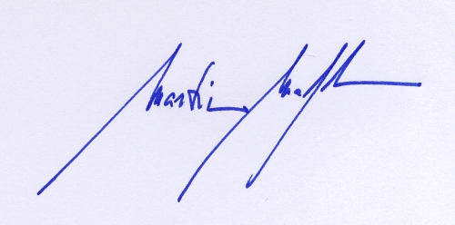
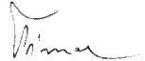

Jan Šíma Martin Mafka
předseda společenství vlastníků místopředseda společenství vlastníků

